109年10月12日餐點
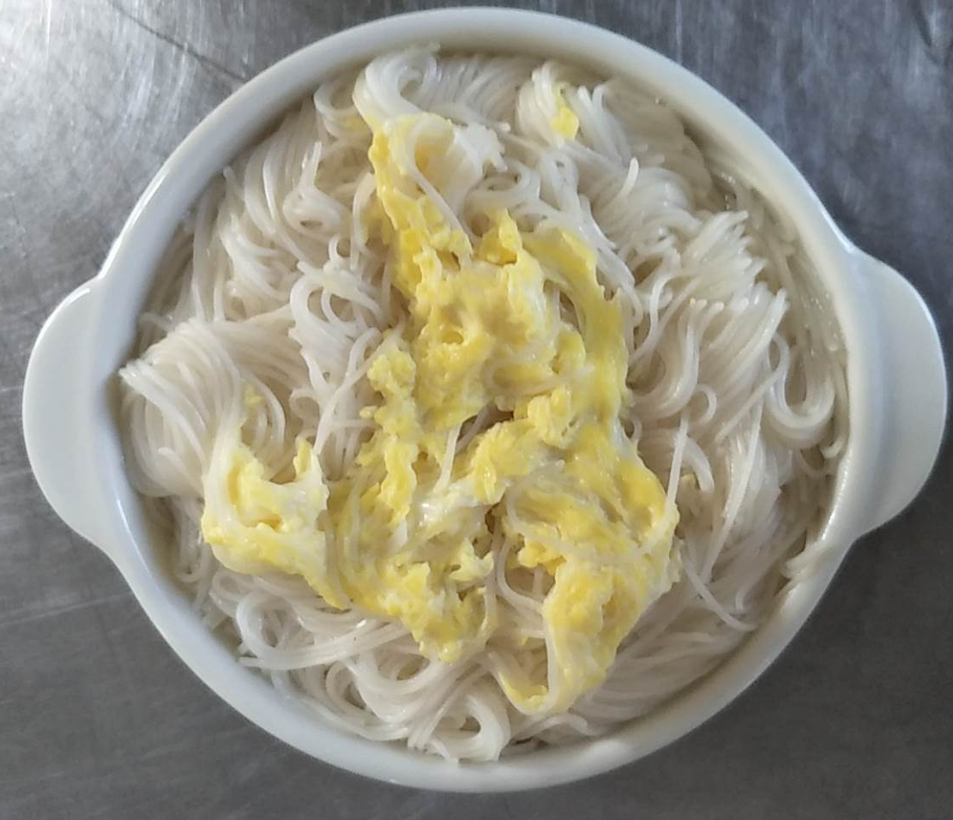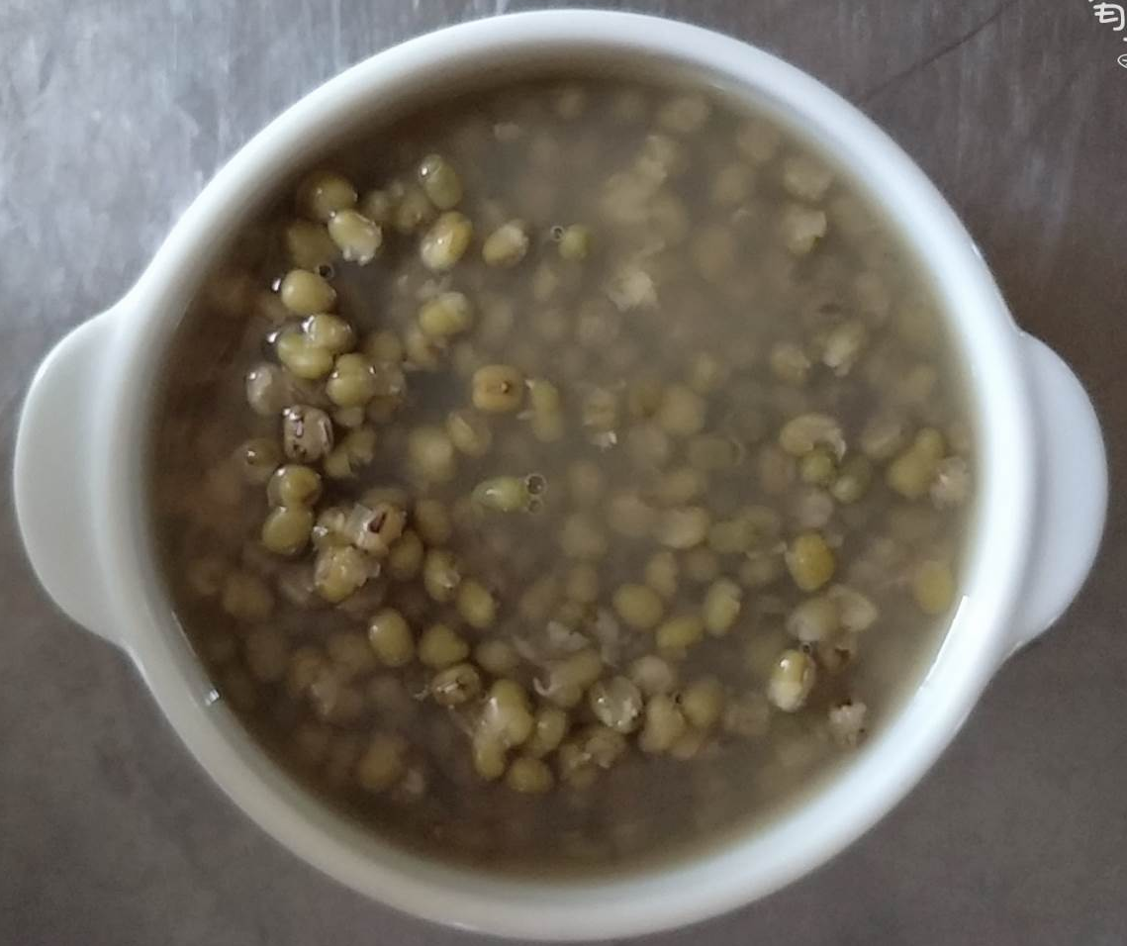
早餐(麵線糊) 下午點心(綠豆湯)
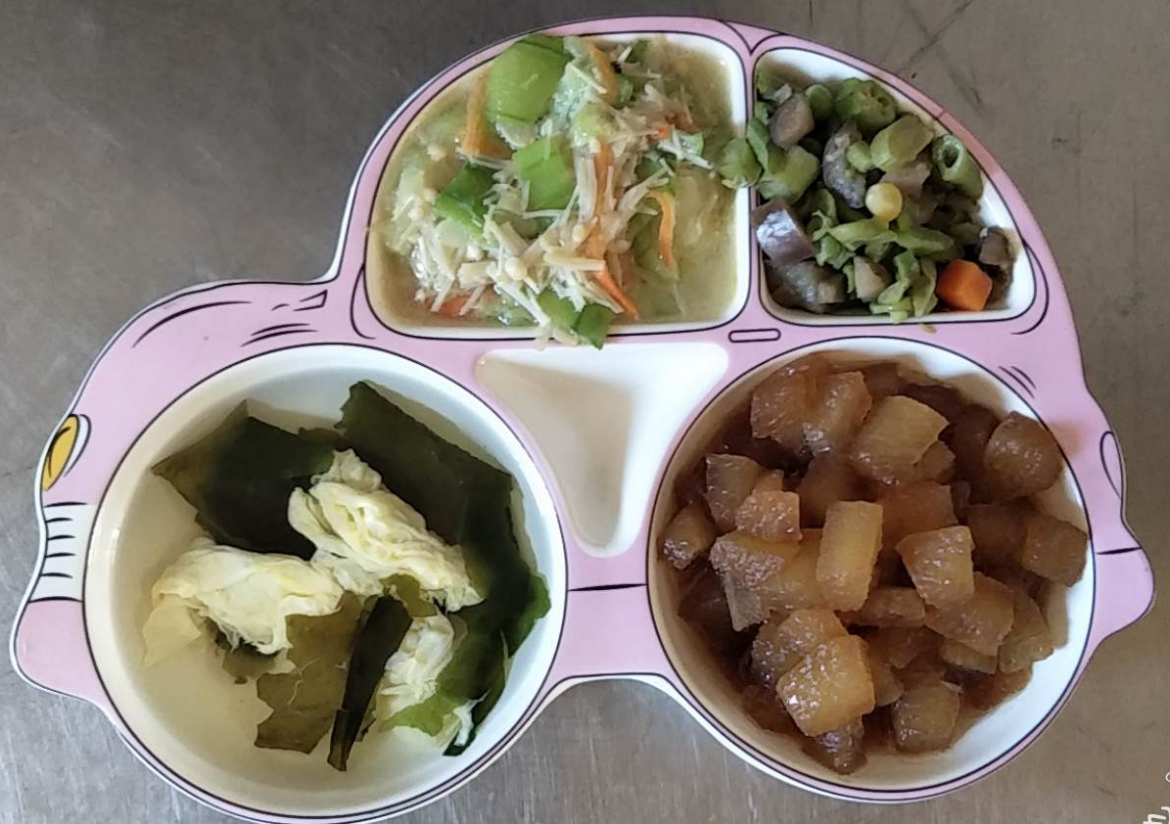
午餐(滷冬瓜、金針菇炒絲瓜、炒青菜、紫菜蛋花湯)

